**Nama Kegiatan**

Peringatan Isra’ Mi’raj

**Latar Belakang**

Isra' Mi'raj memperingati perjalanan Nabi Muhammad dari Masjidil Haram ke Masjidil Al-Aqsha ke Sidratil Muntaha. Tujuan dari acara ini adalah untuk mengingatkan para penerus Islam tentang sejarah Islam dan tempat di mana persaudaraan dipererat.

**Tujuan Kegiatan**

* Pengingat sejarah islam untuk para audiens
* Pengingat akan perjuangan islam di masa nabi Muhammad S.A.W
* Memperkuat rasa cinta islam para audiens
* Mempererat persaudaraan sesama kaum muslim

**Agenda Kegiatan**

* Sholat Maghrib Berjamaah
* Tadarus
* Sholat Isya Berjamaah
* Pembukaan Acara
* Menceritakan kisah Isra’ Mi’raj oleh Ustad
* Marawis
* Penutupan Acara

**Waktu Pelaksanaan**

Kegiatan Peringatan Isra’ Mi’raj ini dimulai sebelum waktu maghrib sampai selesai.

**Hasil Kegiatan**

Berdasarkan hasil yang diperoleh dari kegiatan yang dilakukan. Sebanyak 30 pemuda mengikuti acara dengan antusias, tertib dan lancar.

**Kesimpulan**

Kegiatan berjalan dengan sangat baik, namun ada beberapa kendala yang membuat acara tidak berjalan sesuai dengan jadwal yang telah ditentukan. Diharapkan ke depan panitia memiliki *back-up plan* untuk mengantisipasi situasi yang tidak sesuai dengan jadwal acara.

**Dokumentasi**

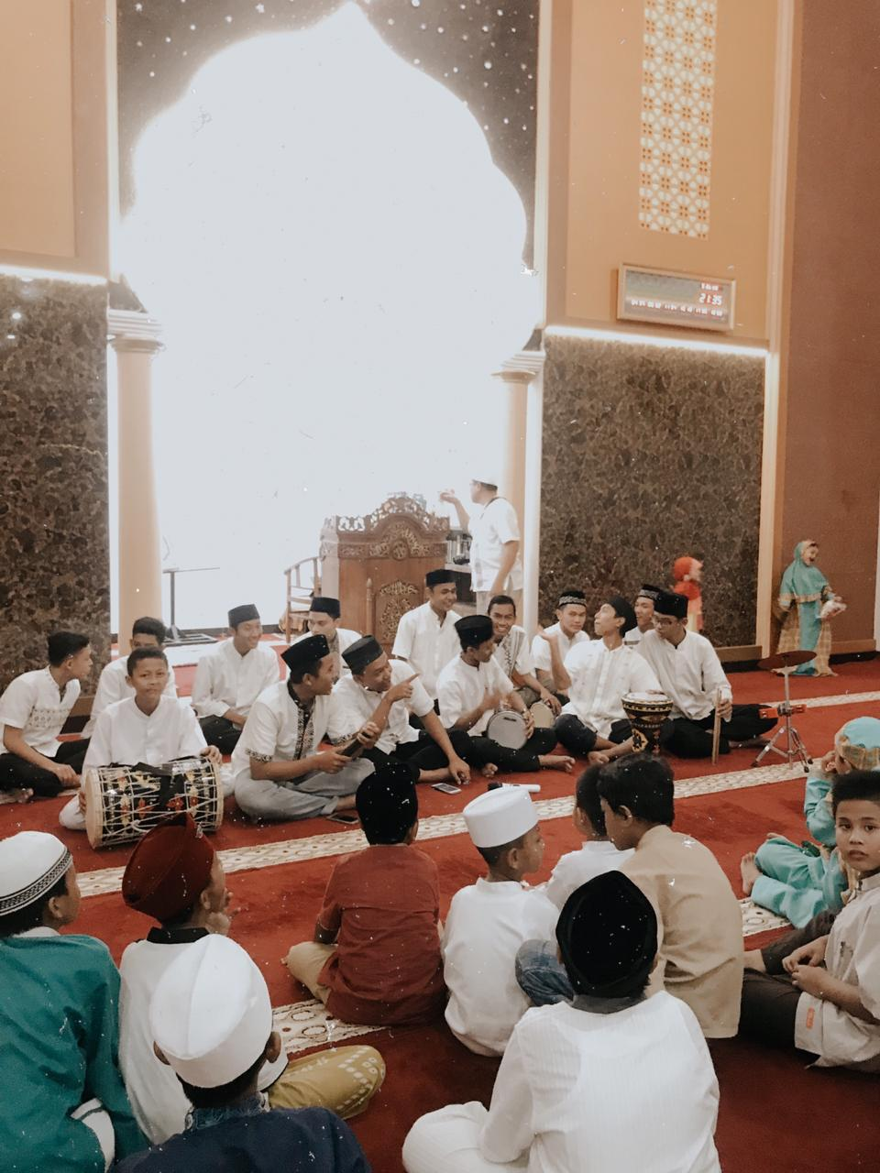

Gambar - Sebelum marawis dimulai